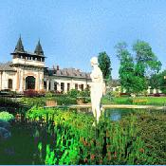

AZ ORVOSI HETILAP - MARKUSOVSZKY LAJOS ALAPÍTVÁNY I. INTERDISZCIPLINÁRIS KONGRESSZUSA

A mindennapok gyakorlata

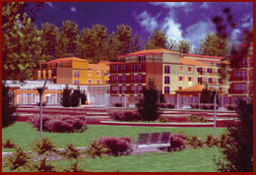

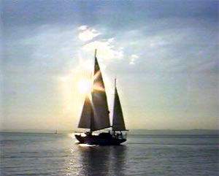

HOTEL AZUR, SIÓFOK 2005. május 5 -7.

MEGHÍVÓ

AZ ORVOSI HETILAP - MARKUSOVSZKY LAJOS ALAPÍTVÁNY
I. INTERDISZCIPLINÁRIS. KONGRESSZUSA -
A MINDENNAPOK GYAKORLATA
Siófok, 2005. május 5 -7.

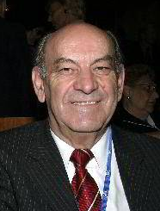 Tisztelt Kolléganők és Kollégák!

Őszinte tisztelettel köszöntöm a Markusovszky Lajos Alapítvány Kuratóriuma és az Orvosi Hetilap Szerkesztőbizottsága nevében az I. Interdiszciplináris Kongresszus valamennyi előadóját és résztvevőjét.
Azon sikerekre alapozva, melyet az Orvosi Hetilap tudhat magának a Mindennapok gyakorlata rovat során, határoztuk el, hogy hagyományt teremtő interdiszciplináris kongresszust rendezünk minden év tavaszán, a gyakorlat szempontjából legfontosabb, leggyakrabban előforduló betegségek diagnosztikai és terápiás kérdésköréből. Előadóként elsőként az egyes szakterületeket kiválóan ismerő, nemzetközileg is elismert, hazai gyakorló klinikusokat hívtunk meg, akik már e témákban előzetesen az Orvosi Hetilapban tudományos közleményt is megjelentettek. Természetesen a további években más előadók meghívására, esetleg személyes jelentkezésére is sor kerülhet.
A tudományos tanácskozást összekötjük a hagyományos Orvosi Hetilap Markusovszky Lajos Emléküléssel, az előző év közleményei alapján odaítélt Markusovszky Lajos díjak, valamint a Markusovszly Lajos Emlékérem átadásával.
A konferenciára tisztelttel hívjuk az orvostudomány bármely szakterületén gyakorlati tevékenységet folytató kolléganőket és kollégákat.

Budapest, 2005. január 16.
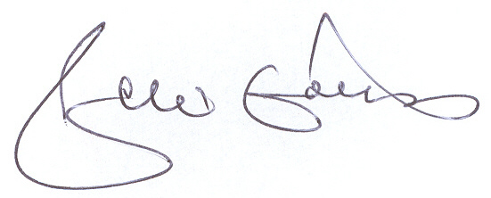
Prof. Dr. Fehér János
a konferencia elnöke

AZ ORVOSI HETILAP - MARKUSOVSZKY LAJOS ALAPÍTVÁNY
I. INTERDISZCIPLINÁRIS. KONGRESSZUSA -
A MINDENNAPOK GYAKORLATA
Siófok, 2005. május 5 -7.

A Kongresszus elnöke:

Prof. Dr. Fehér János,
az Orvosi Hetilap főszerkesztője

Prof. Dr. Lampé László

A Markusovszky Lajos Alapítvány

Kuratóriumának elnöke

A Kongresszus titkára:

Dr. Hagymási Krisztina

Tudományos Szervező Bizottság:

Elnök: Prof. Dr. Oláh Éva
Dr. Blázovics Anna

Prof. Dr. Dobozy Attila
Prof. Dr. Csomós Géza
Dr. Lengyel Gabriella (titkár)
Dr. Nagy Viktor
Prof. Dr. Rácz Károly
Prof. Dr. Regöly Mérei János

Tudományos információ:

Dr. Fehér János, egyetemi tanár
Tel.: 06-1-317-4548
E-mail: feher@bel2.sote.hu

A Kongresszus időpontja: 2005. május 5 -7.

A Kongresszus helyszíne: Hotel Azur
8600 Siófok, Vitorlás u. 11.
AZ ORVOSI HETILAP - MARKUSOVSZKY LAJOS ALAPÍTVÁNY
I. INTERDISZCIPLINÁRIS. KONGRESSZUSA -
A MINDENNAPOK GYAKORLATA
Siófok, 2005. május 5 -7.

A Kongresszus rendezője:
Orvosi Hetilap, Markusovszky Lajos Alapítvány

A Kongresszus szervezője:

MOTESZ Kongresszusi és Utazási Iroda
1051 Budapest, Nádor u. 36.
Levélcím: 1443 Budapest, Pf. 145.
Szalma Márta
Telefon: 311-6687

Fax: 383-7918
E-mail: szalma.marta@ motesz.hu

Szállásinformáció:
Telefon: 311-6687
Fax: 302-5610

Fontosabb dátumok:

Kedvezményes fizetési határidő: 2005. február 26.
Poszter absztrakt beküldési határidő: 2005. március 14.
Szállásdíj befizetésének határideje: 2005. március 31.
Részvétel lemondás határideje: 2005. április 1.

AZ ORVOSI HETILAP - MARKUSOVSZKY LAJOS ALAPÍTVÁNY
I. INTERDISZCIPLINÁRIS. KONGRESSZUSA -
A MINDENNAPOK GYAKORLATA
Siófok, 2005. május 5 -7.

A Kongresszus programtervezete:

2005. május 5.
10.00 Megnyitó

10.30 - 12.30 Szív és érrendszeri betegségek I.
Üléselnökök: Prof. Dr. Édes István, Prof. Dr. Farsang Csaba

Prof. Dr. Farsang Csaba: A hypertonia kezelése
Dr. Czuriga István: A stabil angina pectoris kezelése
Prof. Dr. Édes István: A myocardialis infarktus
Dr. Mohácsi Attila: Az akut myocardialis infarktus kezelése
Dr. Czuriga István: AMI szekunder prevenciója
Prof. Dr. Csiba László: Akut ischaemiás stroke kezelése

12.30 - 14.00 Ebédszünet

14.00 - 16.00 Szív és érrendszeri betegségek II.
Üléselnökök: Prof. Dr. Kékes Ede, Dr. Czuriga István

Prof. Dr. Ilyés István: Cardiovascularis kockázattal rendelkező betegek kezelése a háziorvosi praxisban
Prof. Dr. Hőgye Márta: A krónikus szívelégtelenség
kezelése
Dr. Fazekas Tamás: Pitvarfibrillació, flattern kezelése
Dr. Borbola József : Kamrai ritmuszavarok kezelése
Prof. Dr. Lengyel Mária: Infektív endocarditis megelőzése
Prof. Dr. Kékes Ede: Szívbillentyű-betegségek kezelése

16.00 - 16.30 Szünet

AZ ORVOSI HETILAP - MARKUSOVSZKY LAJOS ALAPÍTVÁNY
I. INTERDISZCIPLINÁRIS. KONGRESSZUSA -
A MINDENNAPOK GYAKORLATA
Siófok, 2005. május 5 -7.

16.30 - 18.00 Varia (Onkológia)
Üléselnökök: Prof. Dr. Boér Katalin, Prof. Dr. Romics Imre

N.N : Colorectalis carcinomák kezelése
Prof. Dr. Boér Katalin: Emlőrák kezelése
Prof. Dr. Romics Imre: Benignus prostata-hyperplasia-erektilis diszfunkciója

19.00 Fogadás

2005. május 6.

9.00 - 10.30 Légúti és allergiás betegségek
Üléselnökök: Prof. Dr. Magyar Pál, Prof. Dr. Ludwig Endre

Prof. Dr. Ludwig Endre: Felső légúti infekciók kezelése
Dr. Szilas Mária: Atipusos pneumóniák
Prof. Dr. Magyar Pál: COPD kezelése
Dr. Herjavecz Irén: Az asthma bronchiale kezelése
Prof. Dr. Boda Zoltán: Akut pulmonalis embólia kezelése

10.30 - 11.00 Szünet

11.00 - 12.30 Reumatológia
Üléselnökök: Prof. Dr. Lakatos Péter, Prof. Dr. Tóth Károly Sándor

Dr. Gaál János: Osteoarthritisek kezelése
Prof. Dr. Lakatos Péter: Az osteoporosis és kezelése
Prof. Dr. Tóth Károly Sándor: Menopausalis hormonterápia
Dr. Berta Klára: Akut krónikus veseelégtelenség kezelése

AZ ORVOSI HETILAP - MARKUSOVSZKY LAJOS ALAPÍTVÁNY
I. INTERDISZCIPLINÁRIS. KONGRESSZUSA -
A MINDENNAPOK GYAKORLATA
Siófok, 2005. május 5 -7.

12.30 - 14.00 Ebédszünet

14.00 - 15.30 Gasztroenterológia
Üléselnökök: Prof. Dr. Pap Ákos, Prof. Dr. Regöly Mérei János

Dr. Herszényi László: GERD kezelése-Helicobacter pylori eradikáció
Dr. Kovács Ágota: Colitis ulcerosa-Crohn betegség és kezelése
Dr. Németh Annamária: Irritábilis bél szindróma és kezelése
Prof. Dr. Lonovics János: Funkcionális dyspepsia kezelése
Prof. Dr. Regöly Mérei János: Az akut cholecystitis és cholangitis kezelése
Prof. Dr. Pap Ákos: Akut-krónikus pancreatitisek és kezelésük

15.30 - 16.00 Szünet

16.00 - 17.30 Hepatológia
Üléselnökök: Prof. Dr. Fehér János, Prof. Dr. Pár Alajos

Prof. Dr. Fehér János: NASH kezelése
Dr. Lengyel Gabriella: Krónikus B és C hepatitisek kezelése
Dr. Müzes Györgyi: Autoimmun hepatitis kezelése
Prof. Dr. Szalay Ferenc: Primer biliaris cirrhosis kezelése
Prof. Dr. Pár Alajos: Primer sclerotizáló cholangitis és kezelése

19.00 Bankett

AZ ORVOSI HETILAP - MARKUSOVSZKY LAJOS ALAPÍTVÁNY
I. INTERDISZCIPLINÁRIS. KONGRESSZUSA -
A MINDENNAPOK GYAKORLATA
Siófok, 2005. május 5 -7.

2005. május 7.

9.00 - 10.30 Anyagcsere, endokrinológia
Üléselnökök: Prof. Dr. Paragh György, Prof. Dr. Winkler Gábor

Dr. Somogyi Anikó: Az 1-es diabetes mellitus és kezelése
Prof. Dr. Winkler Gábor: A 2-es diabetes mellitus és kezelése
Prof. Dr. Paragh György: Hyperlipidaemia kezelése
Dr. Pados Gyula: Az elhízás kezelése

10.30 - 11.00 Szünet

11.00 - 12.30 ORVOSI HETILAP - MARKUSOVSZKY LAJOS ALAPÍTVÁNY 2005. évi kitüntetéseinek ünnepélyes átadása

Markusovszky Díjak
Markusovszky Émlékérem
Referensek jutalmazása

12.30 - 14.00 A kongresszus zárása
Fogadás

AZ ORVOSI HETILAP - MARKUSOVSZKY LAJOS ALAPÍTVÁNY
I. INTERDISZCIPLINÁRIS. KONGRESSZUSA -
A MINDENNAPOK GYAKORLATA
Siófok, 2005. május 5 -7.

Általános információk

Ünnepélyes megnyitó: 2005. május 5. (csütörtök) 10.00

Helyszíni regisztráció: 2005. május 5. 8.00 - 19.00
2005. május 6. 8.00 - 19.00
2005. május 7. 8.00 - 14.00

Részvételi díjak:
2005. február 26.-ig befizetve 2005. február 26.-tól Napi jegy

Teljes: 14.000.- Ft 16.000.- Ft 5.000.- Ft
Nyugdíjas: 12.000.- Ft 14.000.- Ft 4.000.- Ft
Kísérő: 14.000.- Ft 14.000.- Ft

A résztvevők regisztrációs díja tartalmazza a tudományos programon
való részvételt, és a kiállítás megtekintését, a programfüzetet, a névkitűzőt, a nyitó fogadáson való részvételt, valamint a pontszerző igazolást.

Kísérő regisztrációs díja tartalmazza az esti programokon való részvételt.

A Napi jegy tartalmazza a tudományos programon
való részvételt, és a kiállítás megtekintését, a programfüzetet, a névkitűzőt.

A kongresszus tudományos programját, továbbképző rendezvényként az 52/2003. (VIII. 22.) ESZCSM rendelet alapján, a MOTESZ minősíti.
(Az igazolás kiállításához szükséges az orvosi nyilvántartási szám)

AZ ORVOSI HETILAP - MARKUSOVSZKY LAJOS ALAPÍTVÁNY
I. INTERDISZCIPLINÁRIS. KONGRESSZUSA -
A MINDENNAPOK GYAKORLATA
Siófok, 2005. május 5 -7.

Megközelíthetőség:

Autóval: M7 autópályán
Vonattal,:Indulási időpontok:

Siófoki pályaudvarról az 1-es helyi járattal közelíthető meg a szálloda.
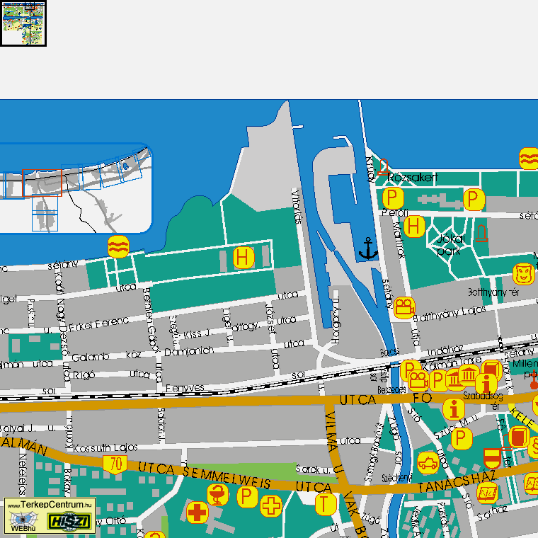
AZ ORVOSI HETILAP - MARKUSOVSZKY LAJOS ALAPÍTVÁNY
I. INTERDISZCIPLINÁRIS. KONGRESSZUSA -
A MINDENNAPOK GYAKORLATA
Siófok, 2005. május 5 -7.

Jegyzet

………………………………………………………………………………………………………………………………………………………………………………………………………………………………………………………………………………………………………………………………………………………………………………………………………………………………………………………………………………………………………………………………………………………………………………………………………………………………………………………………………………………………………………………………………………………………………………………………………………………………………………………………………………………………………………………………………………………………………………………………………………………………………………………………………………………………………………………………………………………............

